景德镇市交通运输局2025年部门预算

目 录

第一部分 景德镇市交通运输局概况
一、部门主要职责
二、机构设置及人员情况
第二部分 景德镇市交通运输局2025年部门预算表
一、《收支预算总表》
二、《部门收入总表》
三、《部门支出总表》
四、《财政拨款收支总表》
五、《一般公共预算支出表》
六、《一般公共预算基本支出表》
七、《财政拨款“三公”经费支出表》
八、《政府性基金预算支出表》
九、《国有资本经营预算支出表》
十、《部门整体支出绩效目标表》
十一、《项目绩效目标表》
第三部分 景德镇市交通运输局2025年部门预算情况说明
一、2025年部门预算收支情况说明
二、2025年“三公”经费预算情况说明
第四部分 名词解释
第一部分 景德镇市交通运输局概况

一、部门主要职责
景德镇市交通运输局是主管全市交通运输工作的市政府组成部门。承担的主要职责是：
（一）贯彻执行国家和省有关交通行业的法律法规和政策，拟订有关地方性政策措施。在全市经济社会发展总体规划框架内，拟定全市公路、水路交通运输及枢纽、站场发展规划及年度计划并组织实施。
（二）负责提出公路、水路固定资产投资规模和方向、市财政性资金安排意见，按市政府规定权限审批、核准全市规划内和年度计划规模内固定资产投资项目。
（三）承担道路、水路运输市场监管责任。贯彻执行国家和省道路、水路运输有关政策、准入制度、营运规范、技术标准并监督实施。指导城乡客运及有关设施规划和管理工作。
（四）承担公路、水路建设市场监管责任。贯彻执行公路、水路工程建设相关政策、制度、技术标准并监督实施；指导交通运输基础设施管理和维护工作，按规定负责港口规划和岸线使用管理工作。
（五）承担水上交通运输安全监管责任。负责水运运输、港口及渡运安全监督管理、海事管理（船舶检验）工作，负责渔船检验和监督管理工作。
（六）承担所辖公路路政管理和超限超载治理责任，依法维护路产路权，加强公路保护；指导农村公路养护、管理工作。
（七）负责全市所辖水域的水上交通安全和所辖道路运输企业客货运输安全监管工作，负责道路、水路等交通运输建设工程建设安全生产监督管理工作；指导公路、水路行业安全生产和应急管理工作。按规定组织协调重点物资运输和紧急客货运输。
（八）指导全市交通运输行业有关体制改革工作；依照法定权限，指导交通运输综合行政执法有关工作；负责处理行业投诉和行业仲裁纠纷；维护交通运输行业平等竞争秩序。
（九）指导交通运输信息化建设，监测分析运行情况，开展相关统计工作，发布有关信息。负责公路、水路运输行业生态环境保护和节能减排工作，负责船舶及相关水上设施防止污染及污染事故的应急处置工作。
（十）承担交通战备及国防动员委员会有关工作。
（十一）承办市人民政府交办的其他事项。
二、机构设置及人员情况
2025年景德镇市交通运输局共有预算单位4个，包括景德镇市交通运输局本级和3个二级预算单位，二级预算单位具体包括：景德镇市交通运输综合执法支队、景德镇市交通运输事业发展中心、景德镇市邮政业安全中心。
编制人数共计183人，其中：行政编制人数19人、参照公务员管理的事业编制人数39人、全部补助事业编制人数125人、部分补助事业编制人数0人。实有人数共计294人，其中：在职人数小计172人，包括行政在职人数23人、参照公务员管理的事业人员在职人数37人、全部补助事业人员在职人数77人，部分补助事业人员在职人数35人；离休人数小计4人；退休人数小计118人。

第二部分 景德镇市交通运输局2025年部门预算表
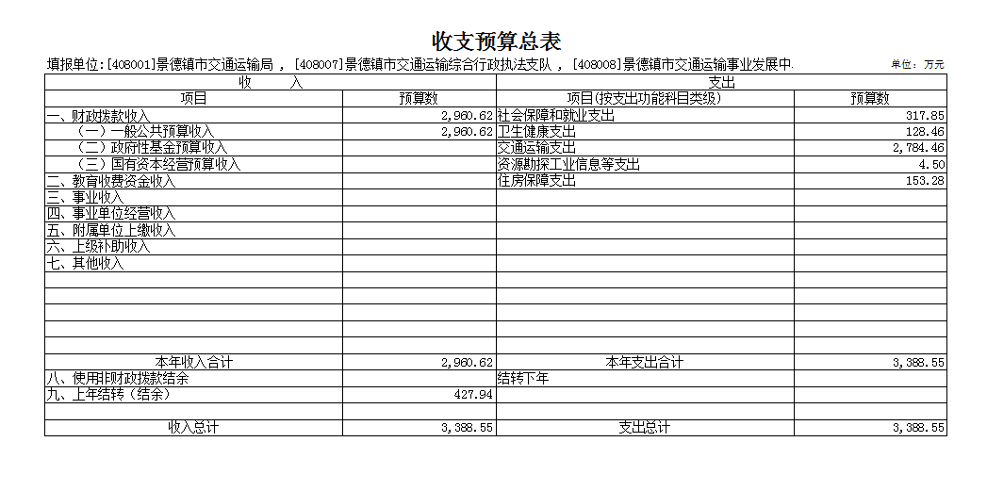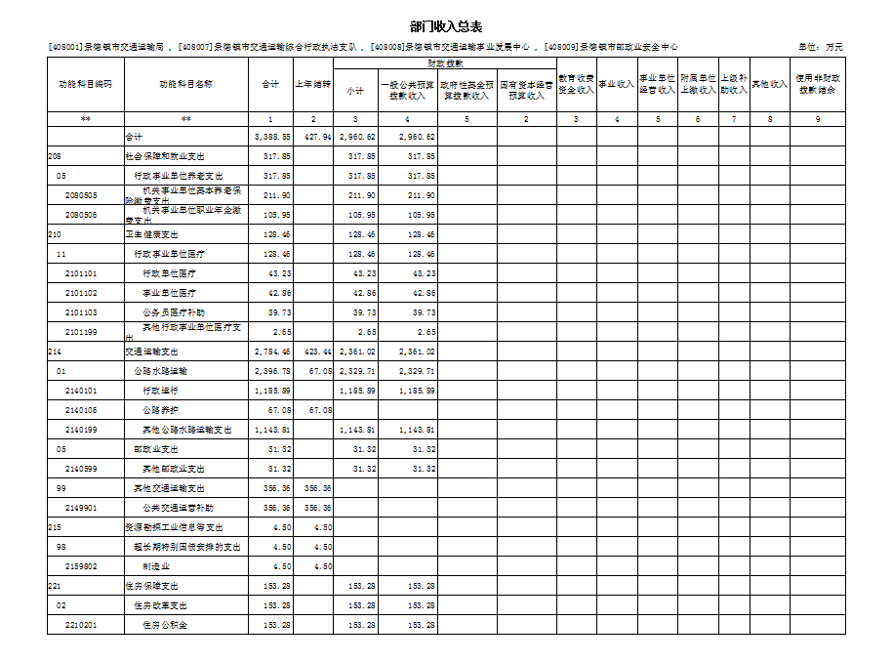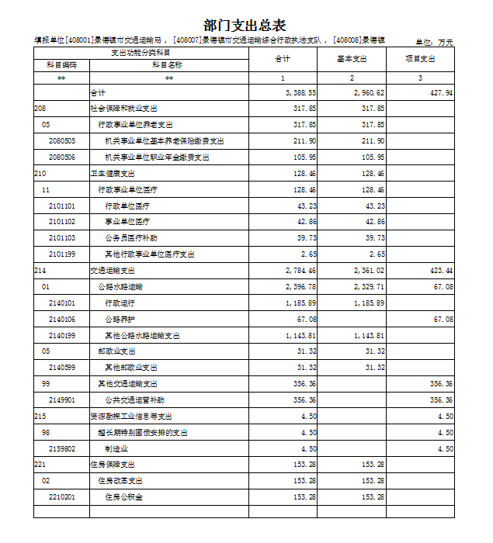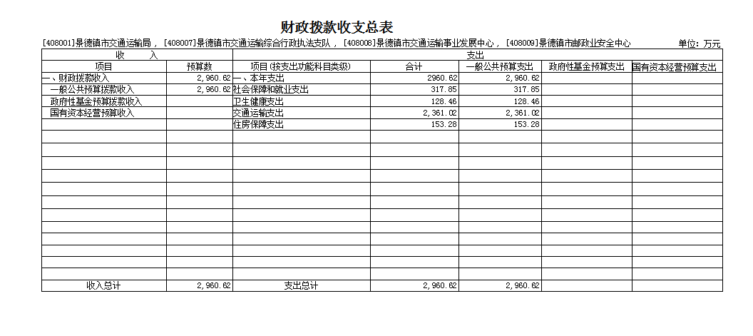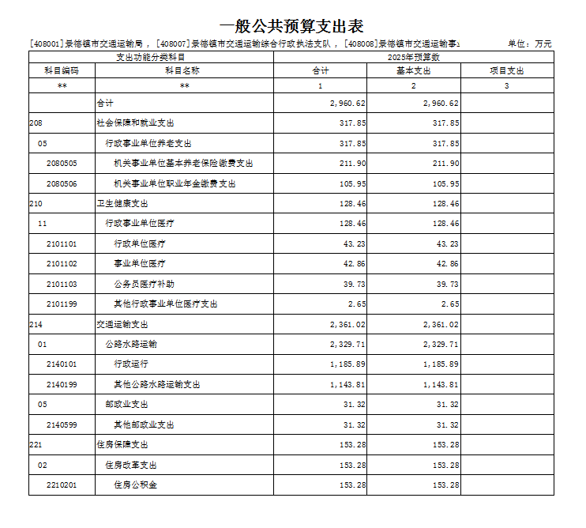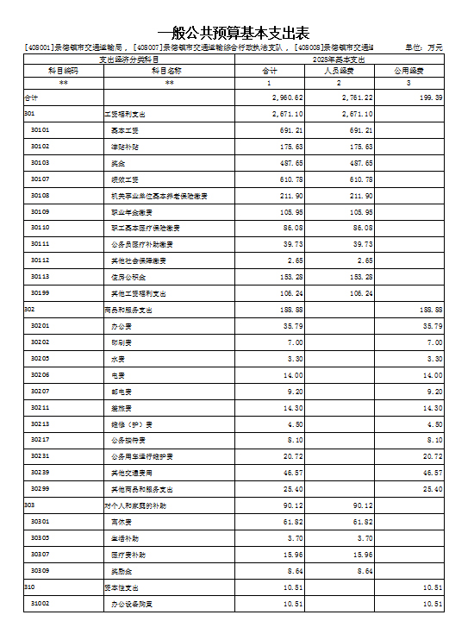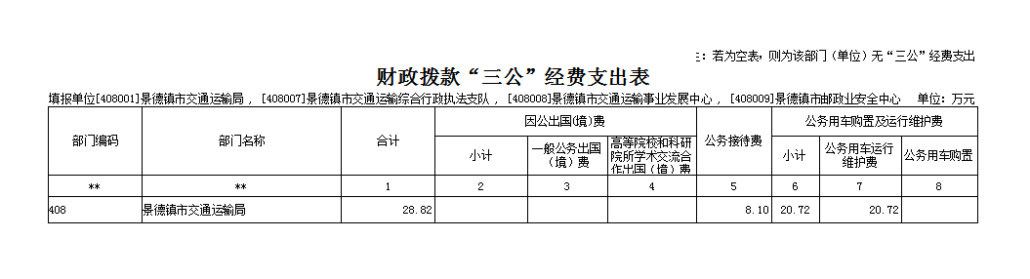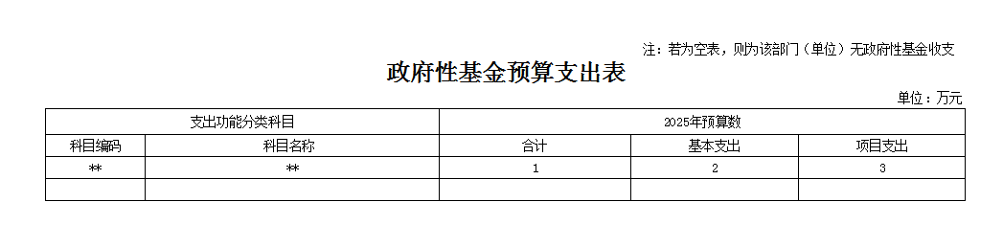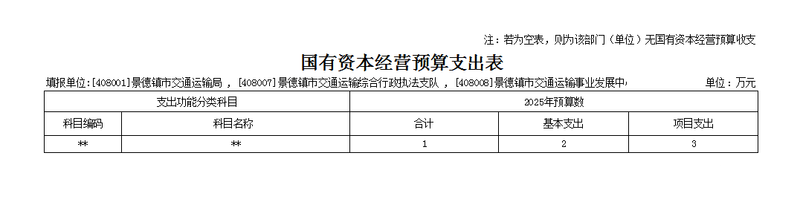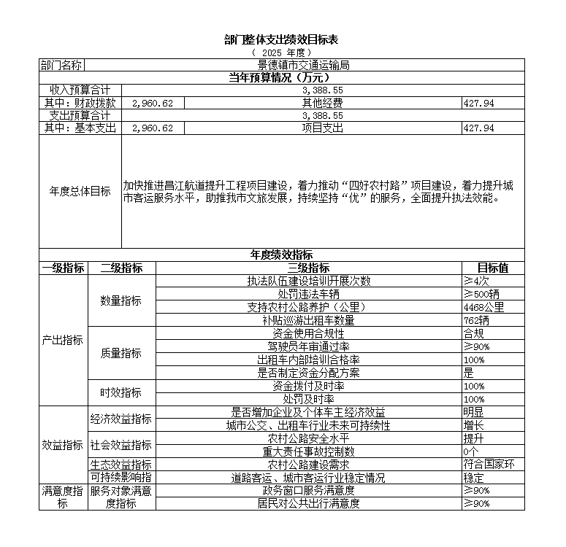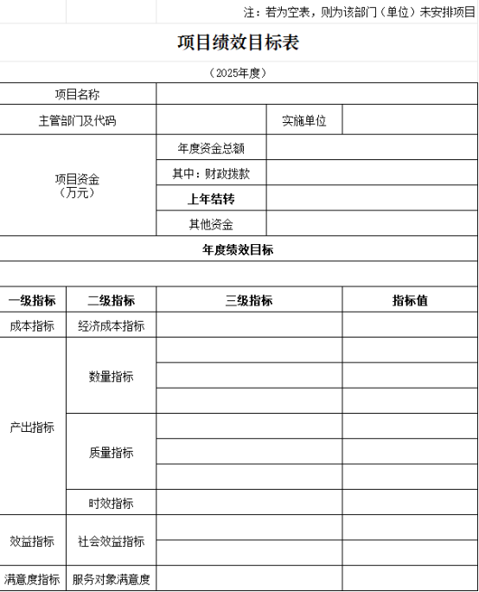

第三部分 景德镇市交通运输局2025年部门预算情况说明

一、2025年部门预算收支情况说明
（一）收入预算情况
2025年景德镇市交通运输局收入预算总额为3388.55万元，较上年预算安排增加410.90万元，主要原因是上年结转资金纳入预算管理，其中：财政拨款收入2960.62万元，较上年预算安排减少0.86万元，主要原因是2024年有人员退休；使用非财政拨款结余0.00万元，较上年预算安排减少16.17万元，主要原因是局本级及下属单位2025年非财政拨款减少；上年结转427.94万元，较上年预算安排增加427.94万元，主要原因是下属单位2024年存在未使用完的资金，结转至2025年使用。
（二）支出预算情况
2025年景德镇市交通运输局支出预算总额为3388.55万元，较上年预算安排增加410.90万元，主要原因是上年结转资金纳入预算管理；其中：
按支出项目类别划分：基本支出2960.62万元，较上年预算安排减少17.03万元；其中：工资福利支出2671.10万元，商品和服务支出188.88万元，对个人和家庭的补助90.12万元，资本性支出10.51万元。项目支出427.94万元，较上年预算安排增加427.94万元；其中：商品和服务支出427.94万元，。
按支出功能科目划分：社会保障和就业支出317.85万元，较上年预算安排增加1.37万元；卫生健康支出128.46万元，较上年预算安排增加0.55万元；交通运输支出2784.46万元，较上年预算安排增加403.63万元；资源勘探工业信息等支出4.50万元，较上年预算安排增加4.50万元；住房保障支出153.28万元，较上年预算安排增加0.84万元。
按支出经济分类划分：工资福利支出2671.10万元，较上年预算安排增加9.50万元；商品和服务支出188.88万元，较上年预算安排减少27.49万元；对个人和家庭的补助90.12万元，较上年预算安排增加1.39万元；资本性支出10.51万元，较上年预算安排减少0.45万元。
（三）财政拨款支出情况
2025年景德镇市交通运输局财政拨款支出预算总额2960.62万元，较上年预算安排减少0.86万元，主要原因是2024年有人员退休；
按支出功能科目划分：社会保障和就业支出317.85万元，较上年预算安排增加1.37万元；卫生健康支出128.46万元，较上年预算安排增加0.55万元；交通运输支出2361.02万元，较上年预算安排减少3.64万元；资源勘探工业信息等支出4.50万元，较上年预算安排增加4.50万元；住房保障支出153.28万元，较上年预算安排增加0.84万元。
按支出项目类别划分：基本支出2960.62万元，较上年预算安排减少0.86万元；其中：工资福利支出2671.10万元，较上年预算安排增加9.50万元；商品和服务支出188.88万元，较上年预算安排减少27.49万元；对个人和家庭的补助90.12万元，较上年预算安排增加1.39万元；资本性支出10.51万元，较上年预算安排减少0.45万元。
（四）政府性基金情况
本部门没有使用政府性基金预算拨款安排的支出。
（五）国有资本经营情况
本部门没有使用国有资本经营预算拨款安排的支出。
（六）机关运行经费等重要事项的说明
2025年部门机关运行费预算116.17万元，较上年预算减少3.03万元，下降2.54%，主要原因是厉行节约，严格控制机关运行经费。
（七）政府采购情况
2025年景德镇市交通运输局部门所属各单位政府采购总额10.51万元，其中：政府采购货物预算10.51万元，政府采购工程预算0.00万元，政府采购服务预算0.00万元。
（八）国有资产占有使用情况
截至2024年8月31日，部门共有车辆8辆；其中：一般业务用车实有数7辆，特殊业务用车实有数1辆，执法执勤用车实有数0辆。
2025年部门预算安排购置车辆0辆，安排购置单位价值200万元以上大型设备具体为：未安排购置单位价值200万元以上大型设备。
- 项目情况说明
老旧营运货车报废更新第二次项目情况说明
- 项目概况。
老旧营运货车报废更新第二次资金用于持续推进城市公交车电动化替代，支持老旧新能源公交车和动力电池更新换代。年初预算47.8万元，实际到账47.8万元，全年执行数43.3万元，结余4.5万元，结转至2025年拨付，项目资金全部用于该项目。
- 立项依据。
该项目依据《关于下达2024年第四批超长期特别国债及省级配套资金支持地方消费品以旧换新（国三及以下老旧营运货车报废更新方向）支出预算的通知》景财建指〔2024〕53号，资金投入符合上述文件内容和要求。
- 实施主体。
该项目由市交通运输局拨付项目资金。
- 年度预算安排。
该项目2024年年初预算47.8万元，实际2024年到账47.8万元，2024年执行数43.3万元，结余4.5万元，结转至2025年，由市交通运输局继续拨付。

二、2025年“三公”经费预算情况说明
2025年景德镇市交通运输局“三公”经费财政拨款安排28.82万元，其中：
因公出国（境）费0.00万元，比上年增加0.00万元，主要原因是：与上年安排保持一致。
公务接待费8.10万元，比上年增加0.10万元，主要原因是：公务接待有所增加。
公务用车运行维护费20.72万元，比上年减少12.95万元，主要原因是：处置报废了公务用车。
公务用车购置费0.00万元，比上年增加0.00万元，主要原因是：与上年安排保持一致。

第四部分 名词解释

一、收入科目
（一）财政拨款：指市级财政当年拨付的资金。
（二）事业收入：指事业单位开展专业业务活动及辅助活动取得的收入。
（三）事业单位经营收入：指事业单位在专业业务活动及辅助活动之外开展非独立核算经营活动取得的收入。
（四）其他收入：指除财政拨款、事业收入、事业单位经营收入等以外的各项收入。
（五）附属单位上缴收入：反映事业单位附属的独立核算单位按规定标准或比例缴纳的各项收入。包括附属的事业单位上缴的收入和附属的企业上缴的利润等。
（六）上级补助收入：反映事业单位从主管部门和上级单位取得的非财政补助收入。
（七）使用非财政拨款结余：填列历年滚存的非限定用途的非统计财政拨款结余弥补2025年收支差额的数额。
（八）上年结转和结余：填列2024年全部结转和结余的资金数，包括当年结转结余资金和历年滚存结转结余资金。

二、支出科目
（一）社会保障和就业支出（类）行政事业单位养老支出（款）
1. 机关事业单位基本养老保险缴费支出（项）：反映机关事业单位实施养老保险制度由单位缴纳的基本养老保险费支出；
2. 机关事业单位职业年金缴费支出（项）：反映机关事业单位实施养老保险制度由单位实际缴纳的职业年金支出（含职业年金补记支出）。
（二）卫生健康支出（类）行政事业单位医疗（款）
3. 行政单位医疗（项）：反映财政部门安排的行政单位（包括实行公务员管理的事业单位，下同）基本医疗保险缴费经费，未参加医疗保险的行政单位的公费医疗经费，按国家规定享受离休人员、红军老战士待遇人员的医疗经费。
4. 事业单位医疗（项）：反映财政部门安排的事业基本医疗保险缴费经费，未参加医疗保险的事业单位的公费医疗经费，按国家规定享受离休人员待遇的医疗经费。
5. 公务员医疗补助（项）：反映财政部门安排的公务员医疗补助经费。
6. 其他行政事业单位医疗支出（项）：反映除上述项目以外的其他用于行政事业单位医疗方面的支出。
（三）交通运输支出（类）公路水路运输（款）
7. 行政运行（项）：反映行政单位（包括实行公务员管理的事业单位）的基本支出。
8. 公路养护（项）：反映公路养护支出。
9. 其他公路水路运输支出（项）：反映除上述项目以外其他用于公路水路运输方面的支出。
（四）交通运输支出（类）邮政业支出（款）
10. 其他邮政业支出（项）：反映除上述项目以外的其他用于邮政业方面的支出。
（五）交通运输支出（类）其他交通运输支出（款）
11. 公共交通运营补助（项）：反映对公共交通运输企业的补贴支出。
（六）资源勘探工业信息等支出（类）超长期特别国债安排的支出（款）
12. 制造业（项）：反映对制造业的补贴支出。
（七）住房保障支出（类）住房改革支出（款）
13. 住房公积金（项）：反映行政事业单位按人力资源和社会保障部、财政部规定的基本工资和津补贴以及规定比例为职工缴纳的住房公积金。
三、相关专业名词
（一）机关运行费：指用一般公共预算财政拨款安排的为保障行政单位（含参照公务员法管理的事业单位）运行用于购买货物和服务的各项资金，包括办公费、印刷费、邮电费、差旅费、会议费、福利费、日常维修费、专用材料及一般设备购置费、办公用房水电费、办公用房取暖费、办公用房物业管理费、公务用车运行维护费以及其他费用。
（二）“三公”经费：指用财政拨款安排的因公出国（境）费、公务用车购置及运行维护费和公务接待费。其中，因公出国（境）费反映单位公务出国（境）的国际旅费、国外城市间交通费、住宿费、伙食费、培训费、公杂费等支出；公务用车购置及运行维护费反映单位公务用车车辆购置支出（含车辆购置税、牌照费），按规定保留的公务用车燃料费、维修费、过桥过路费、保险费、安全奖励费用等支出；公务接待费反映单位按规定开支的各类公务接待（含外宾接待）支出。

